Как эффективнее приложить малыша к груди

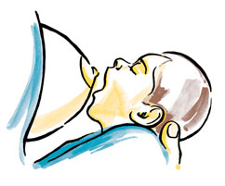

Правильное прикладывание

Для эффективного сосания ребенок должен захватить не только сосок, но и околососковый кружок (ареолу), особенно его нижнюю часть. Язык и нижняя губа должны касаться груди как можно дальше от соска.
Головка ребенка немного запрокинута назад, поэтому подбородок выступает. Коснитесь соском губ ребенка.

Правильное прикладывание
В ответ малыш откроет рот. Помогите ему захватить грудь таким образом, чтобы нижняя губа оказалась как можно дальше от соска.

Секрет эффективного прикладывания
Сосание груди

Ребенок должен захватить сосок и нижнюю часть околососкового кружка . Это способствует продуктивному сосанию. Организуйте прикладывание таким образом, чтобы сосок касался мягкого неба ребенка. При таком положении груди во рту ребенка ритмичные движения язычка не травмируют сосок и стимулируют выделение грудного молока из протоков.
Малыш проглатывает молоко. Нижняя челюсть ребенка движется в такт движениям языка. При правильно организованном прикладывании процесс сосания абсолютно безболезненный для кормящей мамы. Сосок находится глубоко во рту малыша и не сдавливается. Нижняя десна не касается груди, так как между ними движется язык. Верхняя челюсть остается неподвижной.

